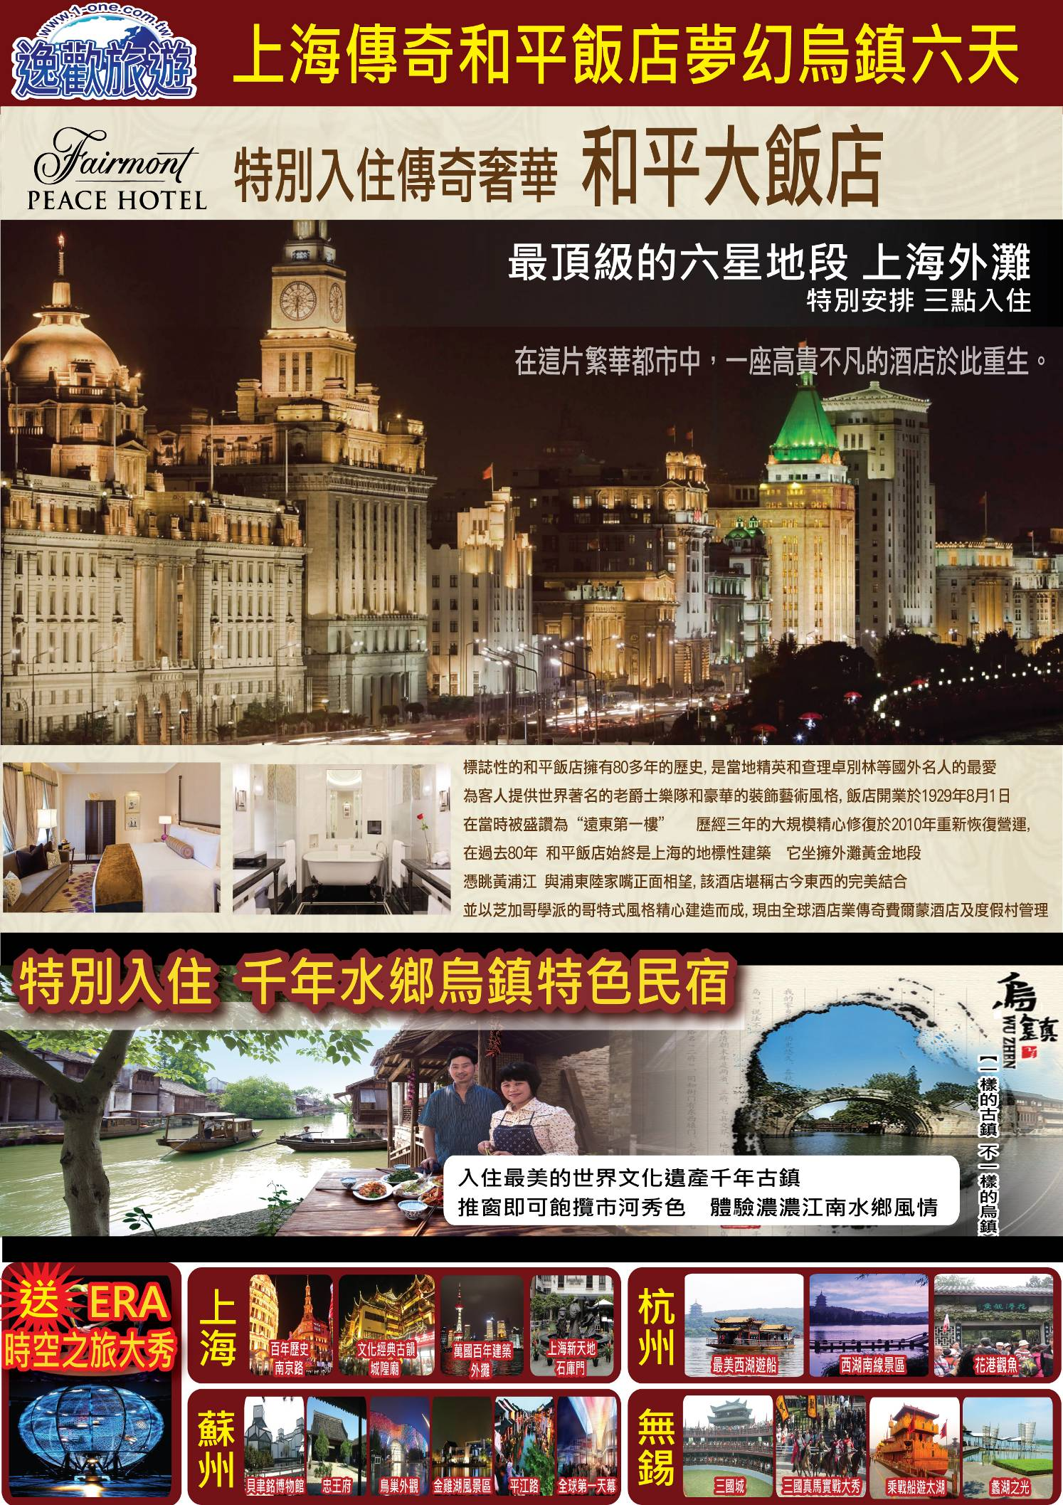

上海: 特別入住 ★★★★★和平飯店
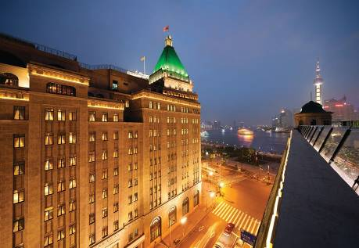
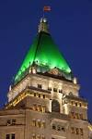
榮耀、傳奇、奢華——座落在黃浦江畔的
其濃墨重彩的輝煌歷史讓遠東其他所有酒店
都黯然失色。
在過去的八十多年裡，這座備受矚目的地標性建築
一直是上海灘的社交中心和各界名流的遊樂之地——
來自全世界的名流政客在這裡粉墨登場，用一段又一段
的精彩故事書寫著傳奇。於2010年7月28日，
歷經三年耗資35億元新台幣重新修繕，打造最頂級、奢華的和平飯店。

精心安排 1晚 入住江南濃濃水鄉人家氣息 烏鎮民宿或同級
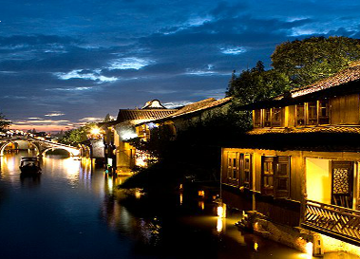
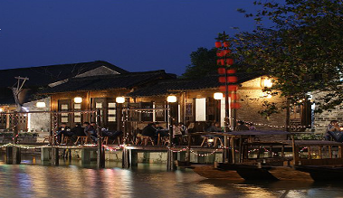
分佈於西柵景區市河南北兩岸，
出門即可跨入綿延的西柵老街，
擁攬市河秀色，
烏鎮民宿由原有的民房改建而成，
裝修風格古樸典雅，各有不同，
充滿了濃濃的江南水鄉人家風情，氣氛非常溫馨。

無錫: ★★★★★君樂喜來登酒店或同級

蘇州: ★★★★★金澄錦江或同級

杭州: ★★★★★啟航國際或同級

特別企劃完美山水詩畫遊 船遊西湖、戰船遊太湖

烏鎮～江南水鄉「小橋、流水、人家」的典範，十字型的河水將全鎮劃分為東西南北四個區域，
景區特色雖有不同，但保存完好的古老建築依河而建，街橋相連、石板巷弄，形成特有
的古鎮魅力風情，榮獲聯合國所頒發的「2003年亞太地區遺產保護傑出成就獎」，
為一個世界級的旅遊景區。
上海～為大陸最大商業城市和經濟中心，曾經屬於異國的、傳奇人物的，悠閒的老上海，
大時代的英雄兒女，纏綿悱惻故事為她增添永恆的色彩，值得您細細尋味。
杭州～是一座美麗的的風景城市，街道綠樹成蔭，充滿典雅的氣氛，俗稱「上有天堂下有蘇杭」，
是旅客必到精選地區。
蘇州～有「絲綢之都」的稱譽，是中國南方一等繁榮富庶的地方，蘇州山水秀，風物清嘉，
是一座具有2500多年歷史的文化古城且是著名的風景園林城市。
無錫～以『珍珠』於世界聞名，是一座有3000多年歷史的江南名城，素有『吳中勝地』之稱，
其風景集江、河、湖、泉、洞、園之美於一體，具有江南水鄉的獨特風貌。

- 台北／杭州－烏鎮 西柵景區、夜遊水鄉、入住濃濃烏鎮水鄉風情烏鎮民宿
【烏鎮  西柵景區】 | 進入西柵得乘渡船。用“和諧”來形容西柵是最確切的。西柵由12座小島組成，  70多座小橋將這些小島串連在一起，河流密度和石橋數量均為全國古鎮之最。  例如，通濟橋和仁濟橋兩橋成直角相鄰，不管站在哪一座橋邊，都可以看到一個  橋洞裡的另一座橋，故有“橋裡橋”之稱。“橋裡橋”是烏鎮最美的古橋風景，  堪稱橋景一絕。烏鎮現有東柵和西柵兩大景區。已開發近十年的東柵內有茅盾故  居等多處歷史遺跡，宜於白天遊覽，去年才開放的西柵則開發得更為完善。需坐  渡船才可以進入景區。人和環境、自然、建築更為和諧。真正成為了觀光、休閒、  度假、商務活動的最佳旅遊目的地。內有各種明清築25萬平方米，縱橫交錯的  河道近萬米，河邊臨河水閣綿延1.8公里，形態各異的古石橋72座。河流密度  和石橋數量是全國古鎮中罕見。
【夜遊水鄉】 | 而其特為夜遊打造的燈光設施，恐怕也是絕無僅有。今晚入住烏鎮水鄉民宿。
早餐：X |  | 中餐：X | 晚餐：江南本幫風味
住宿：特色民宿 烏鎮民宿或同級
- 烏鎮－無錫 三國城 三英戰呂布真馬實戰表演、乘古戰船遊太湖
【三國城  三國無雙三英戰呂布真馬實戰大型表演】 | 三國城坐落在蔥蘢蒼翠的軍嶂山麓、風景秀麗的太湖之濱，是中央電視臺為拍攝  八十四集電視連續劇《三國演義》而興建的大型影視文化景區，“劉備招親”、  “火燒赤壁”、“橫槊賦詩”、“草船借箭”、“借東風”、“諸葛弔孝”、  “舌戰群儒”等十多集的重場戲均在此拍攝。它占地35公頃，是中視股份繼唐  城景區之後推出的又一座集影視拍攝、旅遊功能於一體的影視城。  並欣賞三國無雙 三英戰呂布真馬實戰大型表演。
【乘古戰船  遊太湖】 | 乘船欣賞湖光美景，太湖是中國第三大淡水湖，周近400公里，湖中有大小島嶼  48個，連同沿湖半島山峰，共有72峰。
早餐：酒店內 |  | 中餐：農家風味宴 | 晚餐：乾隆宴風味
住宿： ★★★★★君樂喜來登或鼎尚皇冠假日或同級
- 無錫 蠡湖之光、紫砂壺博物館－蘇州 十大名街 平江路、
夜遊全球第一天幕、蘇州鳥巢外觀、金雞湖風景區
【蠡湖之光】 | 位於環湖路與太湖大道交接處，是環湖路段十里畫廊的一顆明珠。其南邊至環湖  路上的韶秀橋，與漁父島毗鄰，西北邊至臥石醉波。其西與渤公島隔湖相望,南  眺黿頭渚鹿頂山，湖光山色、風景秀麗，具有異國情調。與眾不同的建築風格，  絢麗多姿的庭園，與臨近的山、水、植物相映襯，構成了如詩如畫的美景，令人  感到回歸自然的和諧。爾後前往參觀無錫特產太湖淡水珍珠商場參觀選購。
【紫砂壺  博物館】 | 瞭解中國千年紫砂文化和巧奪天工的製作工藝。
【十大名街  平江路】 | 街區格局和800多年前《平江圖》上所刻“雙棋盤”格局基本一致，堪稱城市發  展史上奇跡。
【夜遊全球  第一天幕】 | 500米長、32米寬的巨型LED天幕，取代拉斯維加斯的400米“天幕”成為世界  - 整個“天幕”由2000多萬隻超高亮度的LED燈組成，耗資億元，瑰麗、  豪華、熱烈，獨特的燈光表演。
【蘇州  鳥巢外觀】 | 爾後將給您視聽新體驗，它的設計理念就是“一顆珍珠、一段牆和一個園林”猶  如金雞湖上的一顆璀璨明珠，氣度非凡。外立面風格與北京鳥巢幾近相同，因此  被稱作蘇州的“鳥巢”。
【金雞湖  風景區】 | 金雞湖是目前中國最大的城市湖泊，總面積7.4平方公里，風光秀美、大氣磅礴  的金雞湖，顛覆了人們對蘇州小橋流水千年古城的傳統印象，呈現出國際化大都  市的繁華與自然風光的完美和諧。
早餐：酒店內 |  | 中餐：排骨風味 | 晚餐：水鄉風味
住宿：★★★★★金澄錦江或同級
- 蘇州 貝聿銘蘇州博物館、太平天國忠王府、寢具文化館－上海
萬國建築博覽 外灘、ERA時空之旅大秀、百年歷史 南京路
【貝聿銘蘇州  博物館】 | 由著名建築大師貝聿銘設計，是蘇州地方歷史文化綜合性博物館，館內已出土文  物、明清書畫和古代工藝品為主要特色。
【太平天國  忠王府】 | 忠王府在江蘇省蘇州市的東北街，是一座宏大的建築物，這是清代農民起義政權  太平天國忠王李秀成的王府，是當年太平天國留存下來的最完整的建築物，也是  我國歷史上遺存下來最完整的農民起義軍王府。
【寢具文化館】 | 由專業人員解說絲綢的製造過程<內部陳列仿絲綢及絲綢等產品參考現代仿絲綢  製作技術及真絲綢差別不同之處>
【外灘】 | 欣賞〝90年代上海十大新景觀黃浦外灘璀燦迷人夜景，輕鬆挑起浦江兩岸的美  景，在黃浦江畔看52幢風格各異的大廈，有哥特式、巴羅克式、羅馬式、古典  主義式、文藝復興式、中西合璧式不同時期、不同風格的建築，被譽為〝萬國建  築博覽群〞，為上海的象徵之一。
【ERA時空  之旅大秀】 | 此劇為加拿大太陽劇團團隊編導，主題為”秀一個上海給世界看”，承載千年傳  統文明，中國正邁入現代化高速發展的時代。此劇以昨日、今日與未來為創作主  題貫穿全劇，以全新的理念融合雜技、舞蹈、戲劇、音樂等綜合藝術元素為一體，  帶給觀賞的人們感人、神奇和震撼的超凡感受。中國元素、國際製作，打造全新  舞臺藝術樣式，原創音樂、現場演奏、電子投影、數位舞臺、超大水幕、巨型鏡  牆，如夢似幻……感人、神奇、震撼，給人以超凡享受，堪稱“中國娛樂第一秀”。  時空之旅深入挖掘和利用中國特別是江南特有的民族藝術元素，以時空交錯為表  現手法，藝術地展現昨天、今天、明天，展示中華民族悠悠歷史、燦爛文明。
【百年歷史  南京路】 | 擁有百年歷史，有中華第一街、十里洋行、百年上海灘的風情。
【茶文化館】 | 由專業人員解說如何挑選茶葉。
早餐：酒店內 |  | 中餐：評彈宴風味 | 晚餐：上海本幫風味
住宿：★★★★★和平飯店或同級
- 上海 文化古韻經典老城區 城隍廟、樂家老舖、新天地石庫門、
玉石博物館－杭州
【城隍廟】 | 這是上海最早的商業中心，俗話說“到上海不逛城隍廟等於沒到過上海”，  所以城隍廟是必定要去的，這裡可說是古代建築的博物館，上海建城700餘年，  明、清、民國的住宅建築星羅棋佈，“購物天堂”又是城隍廟的一大特色，商品  以日常生活用品為主，琳瑯滿目、應有盡有，商品有小、土、特、多等特點，花  色多達萬種以上，很多商品都有一百多年甚至二百年歷史。
【樂家老舖】 | 參觀著名的樂家老舖，前身為北京同仁堂藥膳，在大陸各處有許多據點，也將在  此品嚐道地、養生的藥膳風味。特別贈送腳底按摩30分鐘，輕鬆一下。
【新天地  石庫門】 | 新天地是一個具有上海歷史文化風貌的都市旅遊景點，它以上海獨特的石庫門建  築就區為基礎，改造成具有國際水準的集餐飲、商業、娛樂、文化於一體的休閒  步行街。
【玉石博物館】 | 參觀各式各樣的玉石，送禮自用兩相宜。
早餐：酒店內 |  | 中餐：藥膳風味 | 晚餐： 杭州本幫風味
住宿：★★★★★啟航國際或瑞萊克斯或同級
- 杭州 世界文化遺產 西湖乘船遊西湖、花港觀魚、西湖南線景區、
龍井問茶／台北
【世界文化  遺產船游西湖】 | 特別安排乘船遊西湖，泛舟湖上，倍增詩意，加上歷代詩人、畫家的描繪，更使  人一賭西湖迷人的風采。
【花港觀魚】 | 唐長慶年間（西元821-824年），開元寺僧惠澄自長安獲得一枝牡丹攜回寺裡栽  種，杭州自此始有了牡丹。杭州牡丹要以花港觀魚的牡丹園最爲繁盛了，有“酒  醉楊妃”、“嬌容三變”等品種，千姿百態，絢麗多姿，別有情趣。園內植物配  置精緻，四季有應時之花，八節有長青之樹，發展了“花”“港”“魚”這一名  勝的特色，而後安排前往龍井問茶參觀。
【西湖  南線景區】 | 隨後前往西湖南線參觀遊覽。
【龍井問茶】 | 喧嘩嘈雜的市區相比，梅家塢無疑是鬧市門口的一方“桃花源”。在梅家塢的入  口處有一石牌坊，牌坊上兩側的石柱上寫道：“香色味形皆茶道，盡成文化；獅  龍雲虎處梅家，各有風情。”這正是梅家塢最真實的寫照。梅家塢這個有著六百  多年歷史的古村，有山有木，有塢有水，有茶有文，梅家塢茶文化村是西湖龍井  茶一級保護區和主產地之一也是杭州城郊最富茶鄉特色的農家自然村落和茶文  化休閒觀光旅區。
早餐：酒店內 |  | 中餐：砂鍋風味 | 晚餐：機上
住宿：溫暖的家
【購物站】：珍珠、寢具文化館、茶文化館、茶葉(不含景中店)
【備註】：1.行程請以當地旅行社安排為主，可能會出現順序調換，但保證不會影響行程內容！
2.行程酒店如遇滿房，將以同級酒店替換之，敬請見諒。
3.如遇上海ERA時空之旅秀休演期間，則以杭州宋城千古情秀替代之，敬請見諒。
4.以上優惠報價，需全程隨團，並團進團出，恕無法接受中途脫隊要求。
5.團費已攤分65歲以上老人、12歲以下小孩優票費用，若有產生價差恕不退還。
6.航班恕無法指定，以本公司取得之機位為準。
7.本優惠行程僅適用於持中華民國護照之旅客參團有效。
重點提示：寢具文化館內有展示仿絲綢及絲綢等產品，如欲選購，請確認商品等級再行購買，以免發生誤會糾紛。

